答疑（阳台栏杆）
- 阳台栏杆油漆要求为阿克苏进口氟碳喷涂，这样价格非常高，是否按图报价？
答：中档合格品；
- 阳台栏杆图纸中，立柱是铝合金方管立柱，只有2.0厚，不满足国家验收规范，立柱里面也没有钢质套芯，是否按图报价？
答：见下图；
- 阳台栏杆图纸中，玻璃固定是两侧固定的，玻璃伸入的尺寸不够，规范要求，玻璃两边固定的，要求伸入每边15mm，图纸中玻璃伸入型材的距离是明显不够的，玻璃下面的边，是放在下横管（凹型管加个封盖，等于是个方管）上的，如果这样放，那还不如直接用一根铝合金方管，外观和图纸一样，还比图纸中的异弄管便宜很多。
答：按规范要求伸入长度；
- 阳台栏杆图纸中，立柱是多远放一根，没有注明，需要注明多远一根立柱
答：边柱靠墙，立柱居中；
- 阳台栏杆图纸中，靠墙立柱和墙面之间要不要打胶，要注明下；下横料和下面台面之间要不要打胶，要注明下
答：均要打胶；
- 阳台栏杆图纸中，用的每种铝合金型材，米重是多少，需要注明下
答：立柱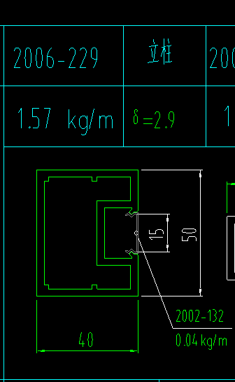 中柱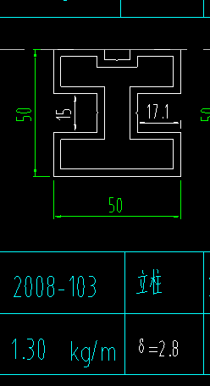 扶手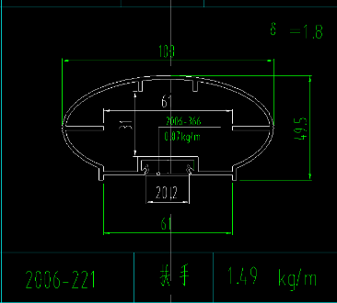
- 安装节点是在粉刷前还是粉刷后安装没有注明，如果是粉刷后安装，要明确下开粉刷层和栏杆安装好后的补洞费用是怎么样的
答：粉刷后安装
8、招标文件中要求中标单位栏杆的安装时间不对，要求是5-15号安装，这时间来不及的，今天是4-26号，合同签定也要五一节后，用指定要求的这几个品牌的铝合金型材，那也要20-25天，如果是华建的品牌，那时间就更长了，45天左右，型材到家了还要制作，这都要时间，所以5-15号时间肯定是来不及的；如果不限制品牌的，让投标单位自己定，那时间能快点
答：最晚要求5月20日进场

